Activiteiten kaartjes

sint-kerst adventskalender

voor de middenbouw

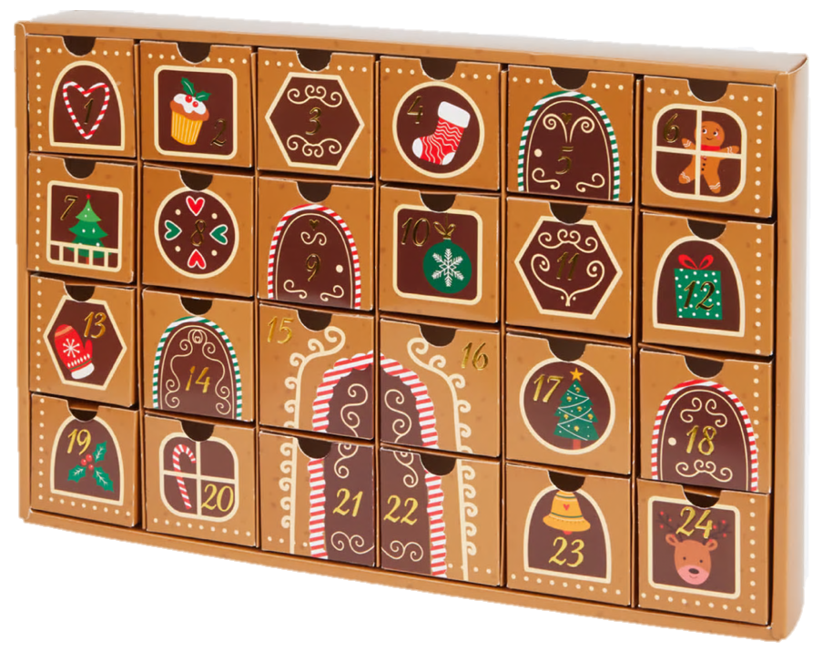

In dit bestand vind je inspiratie met links van verschillende leerkrachten, websites. Het bestand is bewerkbaar, dus je kunt zelf je invulling eraan geven. Ik heb voor de eerste week sinterklaaskaartjes met sinterklaas activiteiten. Daarna gaat het over in kerst. Je kunt zelf ook andere activiteiten erbij bedenken. De kaartjes kun je in een adventskalender plaatsen. Deze heb ik gekocht bij de Action voor €2,49

<https://www.action.com/nl-nl/p/3207834/vul-je-eigen-adventkalender/>

Veel plezier! X Michelle

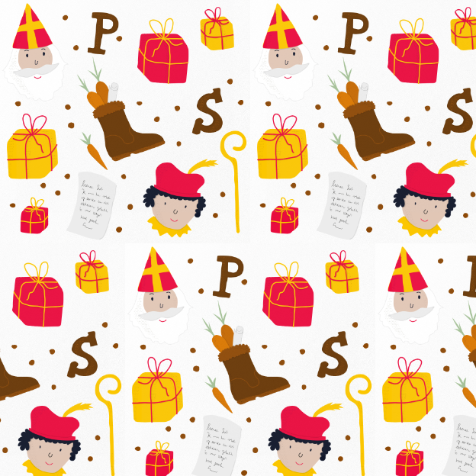

Je kunt hier typen

Je kunt hier typen





Je kunt hier typen

Je kunt hier typen



Je kunt hier typen

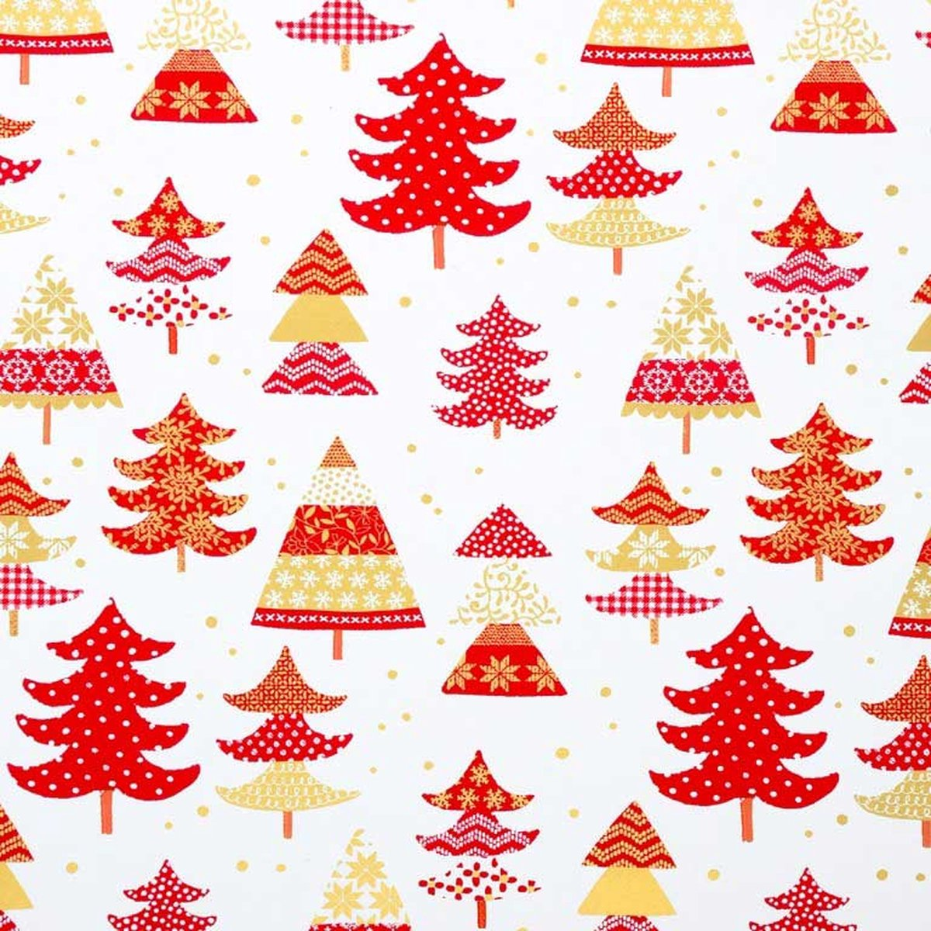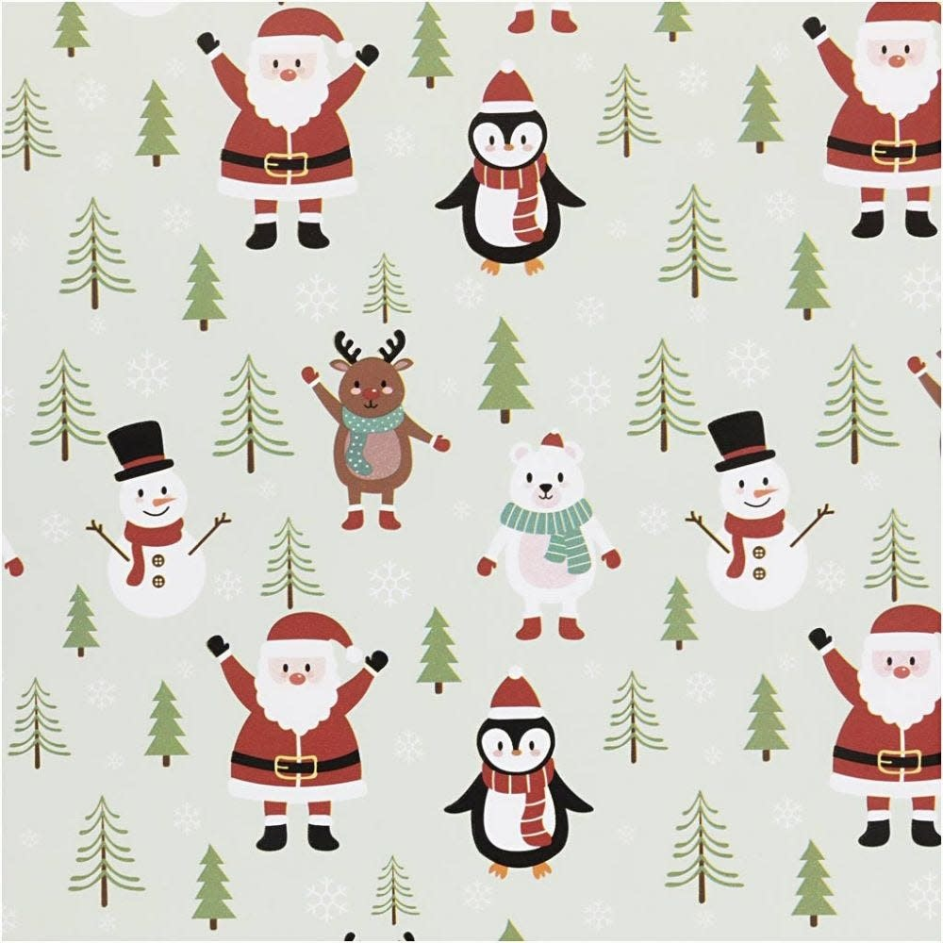

Je kunt hier typen

Je kunt hier typen

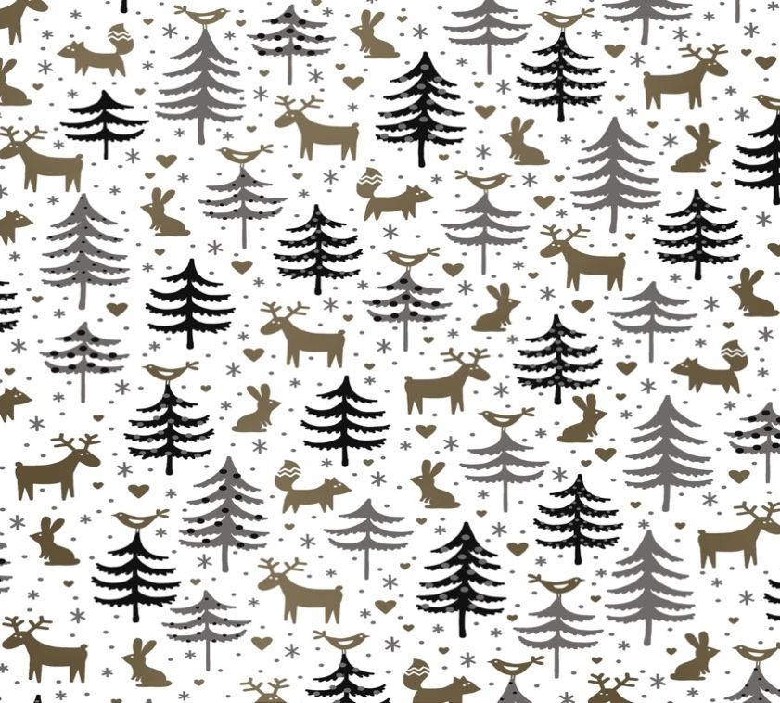

Je kunt hier typen

Je kunt hier typen

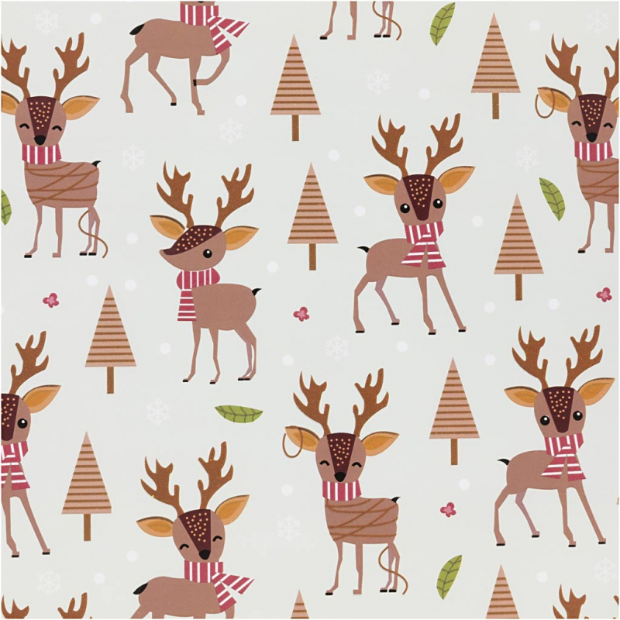=

Je kunt hier typen

Je kunt hier typen



Je kunt hier typen

Je kunt hier typen



Je kunt hier typen

Je kunt hier typen

=

Je kunt hier typen

Je kunt hier typen

|  |  |
| --- | --- |
| Sinterklaas  Activiteiten | Benodigdheden & links |
| * Reactiespel | <https://www.juf-judith.nl/wp-content/uploads/2018/11/reactiespel-sinterklaas.pdf>  <https://www.jufinger.nl/wp-content/uploads/Sinterklaas-reactiespel.pdf> |
| * Wie is het? | <https://jufesther.com/themas/sinterklaas/> |
| * Dilemma’s | <https://www.jufmich.nl/thema-s/sinterklaas> (powerpoint) |
| * Tekendictee | <https://juffrouwfemke.com/wp-content/uploads/2024/10/Tekendictee-Juffie-in-het-groen-voor-juffrouw-Femke.pdf> |
| * Ik heb, wie heeft? | <https://inmnsas.nl/2024/11/ik-heb-piet-wie-heeft-sinterklaas/>  <https://jufbrenn.nl/product/ik-heb-wie-heeft-sinterklaas/> |
| * Spel 30 seconds | <https://didgames.nl/wp-content/uploads/2021/11/Sinterklaas-Spelletje-30-Seconds.pdf> |
| * Sinterklaasfeest op school |  |
| * Geheime tekening | <https://verhaalsommen.nl/werkbladen-sinterklaas/> |
| * Rekenen met pepernoten |  |
| * Pepernoten bakken |  |
| * speurtocht | [www.jufmich.nl](http://www.jufmich.nl) |
| * Sint muziekbingo | <https://juffrouwfemke.com/wp-content/uploads/2020/11/Sintbingo-juf-Annemieke-voor-juffrouw-Femke.pdf>  <https://open.spotify.com/playlist/66KUISKctCJnAvl1SiiZaR?si=6f0e7226ad394eec> |

|  |  |
| --- | --- |
| Kerst  Activiteiten | Benodigdheden & links |
| * Kerstkaarten ontwerpen & schrijven ( voor ouderen) |  |
| * Kerstdiner op school |  |
| * Kerstspellen circuit | [www.jufmich.nl](http://www.jufmich.nl) |
| * Tekenopdracht teken de andere helft | Kerst plaatjes van internet. Door de helft knippen. Andere helft zelf tekenen. |
| * Reactiespel | <https://www.jufinger.nl/wp-content/uploads/reactiespel-kerst.pdf> |
| * Raadsel |  |
| * Kerstliedjes zingen |  |
| * Just Dance kerst | <https://www.youtube.com/watch?v=jBsBgkyYB68>  <https://www.youtube.com/watch?v=MkE85NIP_9g> |
| * Kerstmuziekbingo | <https://juffrouwfemke.com/wp-content/uploads/2020/11/Kerstbingo-juf-Annemieke-voor-juffrouw-Femke.pdf>  <https://open.spotify.com/playlist/2Hf4IRZbbS5klLl4BsZgdj?si=bf4564c4845f472d> |
| * Kerstbingo met bingokaarten getallen | [www.jufmich.nl](http://www.jufmich.nl) |
| * Kerst elfje schrijven of een kerst knutsel maken |  |
| * Dictee schrijven op een kerstblad. | <https://juflarissa.com/product/kerstdictee/> |
| * Kerst speurtocht | [www.jufmich.nl](http://www.jufmich.nl) |

|  |  |
| --- | --- |
| Activiteiten voor beide | Benodigdheden & links |
| * Bij 1 les die juf / meester zegt, zitten naast wie je wilt. |  |
| * Bij 1 les of een hele dag met gelpen schrijven. |  |
| * Dictee op een magisch krasblok schrijven. | <https://www.action.com/nl-nl/p/2556552/magisch-krasblok-a5/> |
| * Kwartiertje tijd voor jezelf |  |
| * Kleurplaat |  |
| * Kleuren op code |  |
| * Compliment geven aan je schoudermaatje |  |
| * Wist je dat? |  |
| * Film(pje) kijken |  |